练习二十七 家庭电路与安全用电
1．（’10成都4分）下列四种做法，符合安全用电原则的是 ( )
A将开关安装在灯泡和零线之间
B发生触电事故后，先切断电源再救人
C用湿抹布擦拭正亮着的台灯灯泡
D．使用测电笔时，手与笔尖金属体接触 _
2．（’11广州3分）如图所示的电路中，正常发光的三盏灯突然全部熄灭，经检查
保险丝完好，用试电笔插进插座的两孔，氖管均发光。造成这一现象的原因是
( )
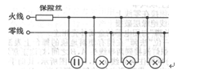
A插座发生短路了 B进户的火线断了
C进户的零线断了 D．某盏电灯的灯丝断了
3．（’10乌鲁木齐4分）下列四种情况中，人相对安全的是（请同学们千万不要尝
试做本实验） ( )
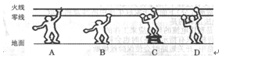
4．（’11沈阳3分）某家庭电路的组成如图所示，下列说法正确的是 ( )
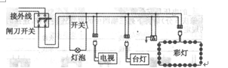
A图中的四个插座是并联的
B控制灯泡的开关要接在零线上
C．彩灯接入电路后都不亮，是由于其中的一个小彩灯短路
D．有金属外壳的家用电器必须使用三孔插座，以确保安全
5．（，10广西柳州4分）图甲所示为一个“一开三
孔”开关（即一个开关和一个三孔插座连在一
起），它连入电路如图乙所示。下列说法正确的
是 ( )
A灯和插座是串联的
B灯和插座是并联的
C开关只控制插座
D．开关同时控制灯和插座 ，．
6．（，09重庆4分）如图所示的四种情景中，符合安
全用电原则的是 ( )
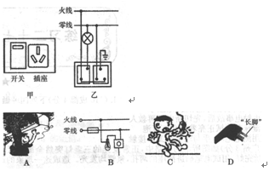
A徒手从输电线上取风筝
B电灯的开关必须接在零线上
C家庭电路中导线绝缘层破损
D-三脚插头的“长脚”与用电器的金属外壳相连
7．（'09天津4分）一位“法师”在铺有塑料地毯的舞台上表演不怕电的“功夫”。
他将一盏普通白炽灯泡接到两导线头A，B之间，灯泡正常发光；随后将灯泡取
下法师两手抓件两导线头A．B．如图所示，其助手用测电笔分别测试
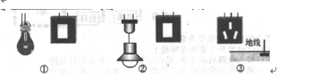
A，B及“法师”的皮肤，发现测电笔的氖管都发光。对此
表演的合理解释是 ( )
A“法师”有特异功能，确实不怕电
B“法师”的两手均戴有特制绝缘手套
C在人、灯交替过程中，助手将零线断开了
D．在人、灯交替过程中，助手将火线断开了
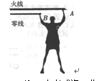
8．（'09山东威海4分）下面关于家庭生活中所涉及到的电
学知识，说法正确的是 ( )
A电熨斗是利用电流的热效应来工作的
B电视机待机（只有指示灯亮）时也会耗电
C家庭电路中，开关短路时会使保险丝熔断
9．（，10山东烟台4分）我们日常生活用电的电压是____，对人体来说只有不
高于____的电压是安全的。
10.（，10广东肇庆6分）请将下列三幅图中的电路连接完整，连接时要求符合安
全用电的规定。
火线—— ．火线————火线——
J练习二十七家庭电路与安全用电1．B【解析】本题考查安全用电的原贝以及安全用电的意识。灯泡的开关应该安装在灯泡和火线之间，所以选项A错误；选项B中的说法是正确的；用湿抹布擦正在发光的灯泡时，会发生触电的危险，所以选项c错『 误；使用测电笔时，手应该与笔尾的金属体接触，所以选项D错误。
2. C【解析】本题考查家庭电路故障判断。用测电笔插入插座两孔，氖管均发光，说明零线带电，通过观察题图可知，零线间接与火线相连。若是插座发生短路，则保险丝会熔断，而实际是保险丝没断，故A错；若是进户、的火线断了，那么零线火线都不带电了，而实际是都带电故B错；若进户线零线断了，则插座接零线的孔通过灯泡间接与火线相连，从而带上电，故C正确；若是某灯灯丝断了，只是该部分电路断路，但并不会造成零线带电，故D错，本题难度中等。
3. B【解析】本题考查安全用电的原则。选项A中人与犬线相连接，电流会通过人体流人大地，即有电流通过人体，会造成触电；选项B中人与零线相连，没有电流通过人体，所以就不会造成触电；选项C中人与火线和零线相连，电流会从火线流向人体，然后从人体流向零线，会造成触电危险；选项D 中站到地面上的人与火线和零线相连，龟流会从火线流向人体，然后从人体流向大地或流向零线，会造成触电危险。本题错解的原因是不清楚低压触电的情形，造成错选。本题较容易。
【．AD【解析】本题考查家庭电路的安装及安全用电常识，难度中等。家庭电路中各用电器与插座都是并联的，A选项正确；控制灯泡的开关应接在火线上，灯泡接在零线上，B选项错误；由图可知小彩灯之间为串联，故当其中一个小彩灯短路时，其他彩灯仍能发光，C选项错误；有金属外壳的用电器要用三孔插座使其金属外壳与地线相连，防止由于漏电而发生触电事故，D选项正确。
5．B6.D【解析】本题考查学生学习电学知识后对生活用电常识的了解，学会将电学知识应用于实践。徒手输电线上取风筝很容易触电发生危险，电灯的开关必须接在火线上才能保证线路安全，家庭电路中导线绝缘层破损也很危险，容易漏电触电。本题较容易，符合题意的答案为D。
7.C【解析】本题考查安全用电的相关知识，因为人的身体能使电笔氖管发光，说明火线未断，但人站在绝缘物体上，两手同时抓住火线和零线又未发生触电，说明此时零线应是断的．本题难度中等。
8:ABD【解析】家庭电路中，开关短路时用电器被接通，不会导致保险丝熔断，故C项错误。
9. 220 V 36 V10.如图所示
